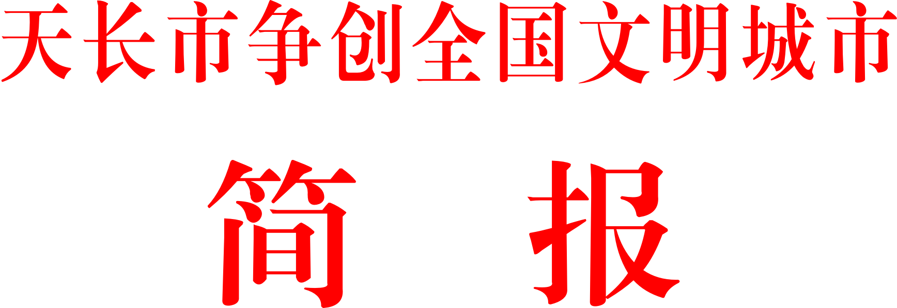

2016年第11期
（“戏曲进校园”专刊）

市争创全国文明城市指挥部办公室 2016年11月29日

【编者按】
戏曲艺术是中华民族传统文化的瑰宝，是中国传统艺术之一，也是我们的国粹，充分展现了中华民族几千年来深厚的文化积淀。
“戏曲进校园”活动，不仅是贯彻落实习近平总书记在全国文艺座谈会上讲话精神及中央、省、滁州市相关要求，更是让全市广大青少年近距离、直观地感受戏曲艺术之美，从而激发他们对戏曲艺术乃至中国传统文化的兴趣。
今年9月份，全省“戏曲进校园”活动启动仪式在安庆市举行，并将合肥、宿州等5个县市确定为首批试点，天长市虽然不是省试点县市，但市委、市政府高度重视这项工作，积极谋划，主动作为，按着试点的标准去做，市财政每年拿出近100万元专项经费用于“戏曲进校园”工作。市委宣传部、文广新局、教体局、财政局等相关部门通过多方考察调研，制定了活动方案，确定了具有资质的专业团体，拥有多名国家级演员的扬州市歌舞剧院和滁州市演艺集团为我市“戏曲进校园”演出单位。11月28日，我市隆重举行“戏曲进校园”启动仪式暨首场演出，标志着全市“戏曲进校园”活动正式拉开序幕。我市计划在2016年底让戏曲演出走进城区12所中小学校，到2017年底，实现全市62所中小学校全覆盖，今后每年确保每个学生免费观看一场戏曲演出，下一步将把戏曲艺术纳入中小学教育教学内容。
让戏曲走进校园，在学生中全面推广普及传统戏曲文化，提高青少年学生的文化素养和艺术审美素养，传承中华优秀传统文化，弘扬社会主义核心价值观，进一步增强青少年学生的文化自信和文化自觉，形成课堂教学和课外活动相结合、普及教育与专业教育相促进、学校教育和社会教育相衔接，具有地方特色的戏曲传承发展新局面，并以学校为核心，带动了家庭、社会，都来关注传统文化。

天长市举办“戏曲进校园”启动仪式暨首场演出活动
为大力弘扬中华传统文化和地方优秀戏曲文化，使青少年近距离接触戏曲文化，感受古老艺术的魅力，根据中宣部、中央文明办和省、市文明办的部署安排， 11月28日下午，由天长市委宣传部主办，市文明办、教体局、文广新局等承办的天长市2016年 “戏曲进校园”启动仪式暨首场演出活动在天长市炳辉中学体育中心隆重举行。天长市几大班子领导金维加、朱大纲、王献余、吴振文以及特邀嘉宾马鞍山文明办副主任王选京，滁州市文明办副主任蒋德武，国家一级艺术监督、扬州市歌舞剧院院长钱艺春，滁州市演艺集团戏剧院院长沙红等出席了启动仪式，天长市各镇（街）主要负责人、文化站长、民间演出团体、新闻媒体、各中小学校长、炳辉中学全体师生、学生家长代表共4000余人观看了首场活动演出。天长市委常委、宣传部长张宏生主持活动启动仪式。天长市委书记金维加宣布天长市2016年“戏曲进校园”活动正式启动。
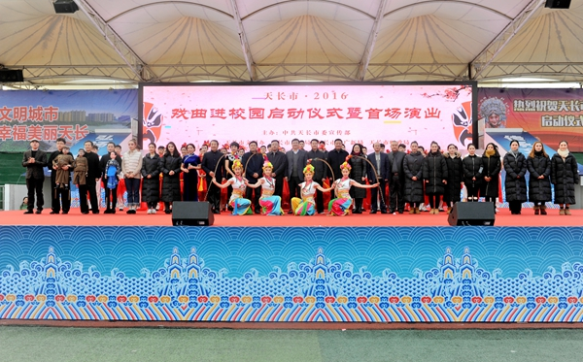
出席演出活动领导和演员合影
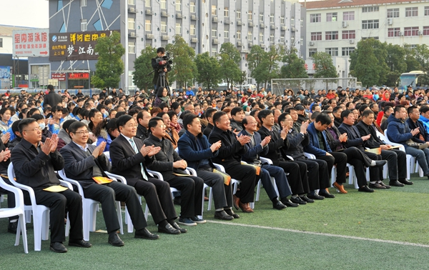
现场领导和观众
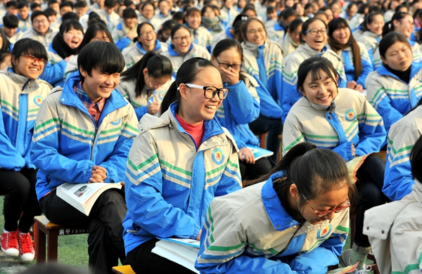
现场学生感受传统戏曲的魅力
天长市委副书记、市长朱大纲在致辞中指出，开展“戏曲进校园”系列活动是弘扬社会主义核心价值观、传承中华传统文化、振兴戏曲艺术、丰富校园文化生活、打造校园文化教育特色的具体实践，也是天长创建全国文明城市的内在要求。他强调，各级党委政府、教育工作者要肩负起传承经典、发扬国粹、光大中华民族优秀文化的责任，让戏曲走进校园，让学生在潜移默化中受到熏陶，从戏曲中感受民族艺术之美，让戏曲艺术化作春风细雨，润物无声。全市各中小学校要以此次活动为契机，动员广大师生积极开展戏曲艺术鉴赏学习活动，传承和弘扬优秀传统文化；市文明办、教体局、文广新局、公安局、城管局等相关部门要主动配合，加强协调，搞好服务，确保“戏曲进校园”活动顺利开展。
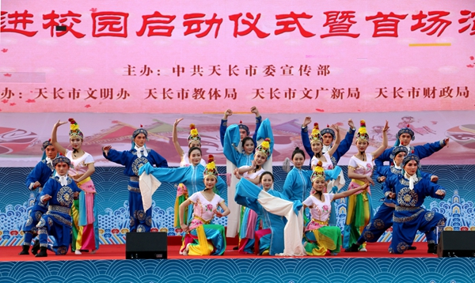
开场戏《梨园集锦》
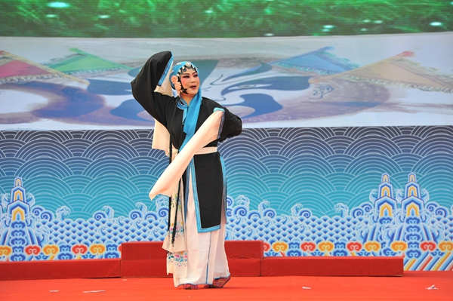
扬剧《鸿雁传书》
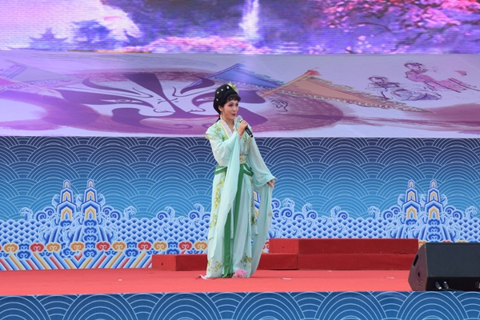
著名黄梅戏艺术家仝婷演唱《到底人间欢乐多》
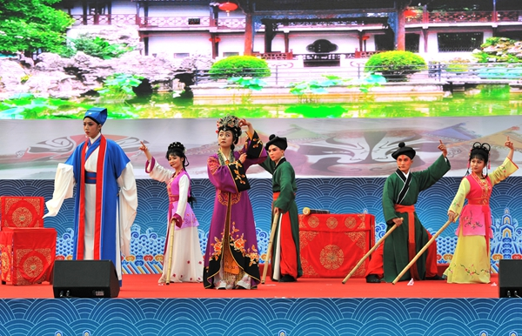
扬剧《珍珠塔》选段《方卿羞姑》
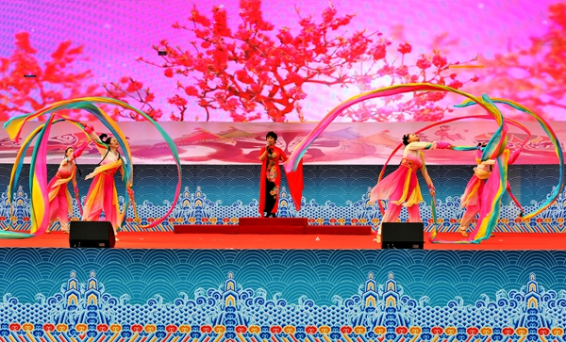
京剧《咏梅》
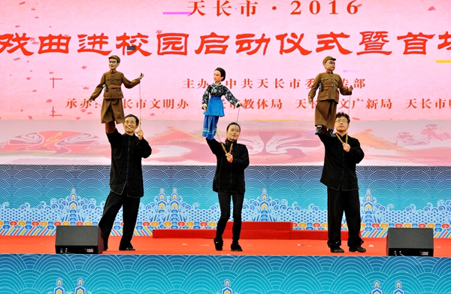
木偶戏《沙家浜》
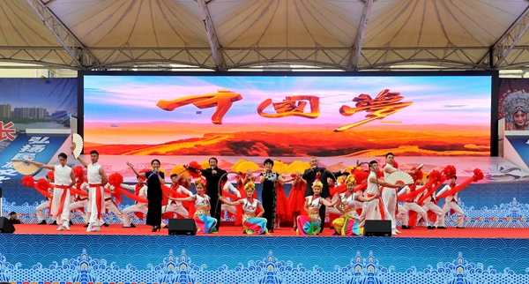
戏剧表演唱《我是中国人》
开场《梨园集锦》拉开了首场活动的序幕，点燃了师生的热情。扬剧《鸿雁传书》、《珍珠塔》选段，黄梅戏《到底人间欢乐多》、《女驸马》、《千羽锦》，京剧武戏《白水滩》、表演唱《咏梅》、京剧与木偶表演《沙家浜》选段《智斗》，戏歌表演唱《我是中国人》等一系列精彩的经典戏曲演唱将活动现场一次又一次推向高潮，赢得全体师生和观众阵阵热烈地掌声与喝彩。笛脆声悠歌盛世，琴瑟和鸣谱华章，腔柔调繁、形神兼备的演出给在场数千名学生留下了深刻印象。
据悉，天长市“戏曲进校园” 还将在其他中小学继续开展，计划演出60多场次，到明年6月份实现全市中小学校“全覆盖”。由扬州歌舞剧院和滁州演艺集团共同完成。承担首场演出的扬州歌舞剧院，是江苏省知名剧团，现拥有多名国家一级演员和优秀青年演员。（天长市文明办 倪婷 王力帆）

报：省文明办、滁州市文明办，市几个班子领导
发：各镇、天长街道，市直各单位。

